Dijaki, prosim rešite anketo o željah dijakov STŠ v zvezi z vračanjem v šolo.
Rešite anketo v spletni učilnici, v katero so dodani vsi dijaki (https://ucilnice.arnes.si/course/view.php?id=70142; dostopate lahko tudi brez povezave, učilnico imate na začetni strani). Navedite, ali bi se radi v šolo vrnili ali ne in razloge zakaj ja in zakaj ne (ne glede na opredelitev).
NAVODILA: Izberite ikono programa, v katerega spadate (ta je edini na voljo), kliknite in se pojavi anketa (gl. sliko).
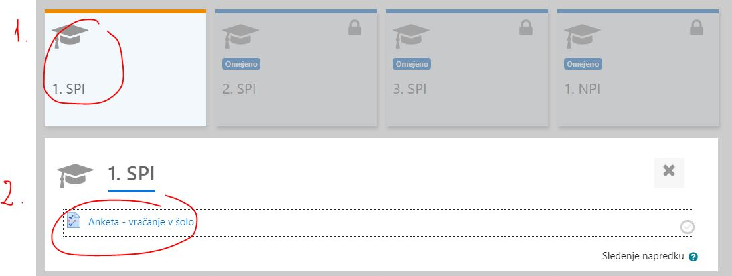
Anketo rešite do torka.
Hvala za pomoč
Ana Jurkovič
(mentor Dijaške skupnpstio)
Anketa.JPG

